Cálida acogida de los guinaldeses al Duque de Ciudad Rodrigo

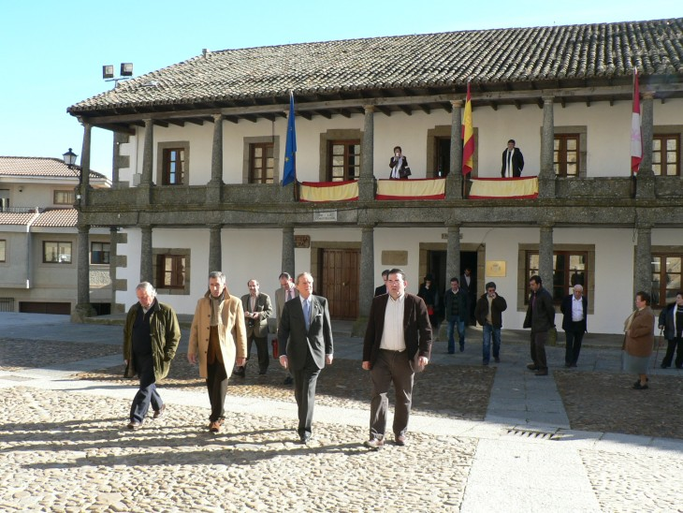
El Duque de Ciudad Rodrigo, acompañado por el alcalde, Nacho Corvo, y el parroco
La visita del heredero de Wellington se convierte en prólogo a los actos del doscientos aniversario de la liberación de la plaza mirobrigense
A las 14.45 entraba en la Plaza Mayor de Fuenteguinaldo Sir Arthur Charles Valerian Wellesley, Duque de Ciudad Rodrigo. Las corporaciones municipales de Fuenteguinaldo y El Bodón lo recibieron a la puerta del ayuntamiento.
El alcalde de Fuenteguinaldo, don Ignacio Corvo, hizo de anfitrión y le mostró las dependencias del consistorio. El Duque firmó en el libro de honor del Ayuntamiento y recibió los obsequios de manos del alcalde: una edición en piel del libro ‘La estrella de Wellington comenzó a brilla en Fuenteguinaldo’ de Miguel Ángel Largo, una colección de láminas de Fuenteguinaldo y dos libros de la comarca sobre los molinos del Águeda y la fauna de la zona.
A continuación, el párroco, don Antonio Risueño, le mostró y explicó la Iglesia Parroquial de la villa. Tras esta visita, la comitiva se dirigió al lugar del almuerzo, el Restaurante ‘La Fragua’ donde pudo saborear embutido de la tierra y cordero lechal a la brasa que hicieron las delicias del señor Duque y el resto de comensales. Un momento muy especial de la visita del Duque fue la entrada en la casa de los Aparicio que hace ahora doscientos años fue casa-cuartel del General Wellington. El Duque pudo pasear por las estancias de la casa y contemplar los cuartos en los que su antecesor dormía o firmaba sus despachos.
Con puntualidad británica a las 16.30 comenzaba el acto central del día: el descubrimiento de la placa conmemorativa, diseñada por Ricardo Flecha, y que ya luce en el portal de la casa.
El alcalde de Fuenteguinaldo en sus palabras agradeció la presencia del Duque en Fuenteguinaldo y destacó la importancia de su presencia recordando a su antecesor.
Ignacio Corvo dijo: “Señor Duque, sepa que el pueblo de Fuenteguinaldo lo recibe con gratitud por haber querido visitar esta villa. En ella, su antecesor, como otros hombres importantes de aquel momento, decidieron estrategias en una Guerra que sumió a Europa en una profunda crisis y que modificó el devenir de la misma con consecuencias que siguen siendo patentes hasta el día de hoy.
Gracias por haber querido acompañarnos en el homenaje a los protagonistas de aquel momento. Este homenaje lo hacemos con el vivo deseo de la hermandad y de la paz. Colocamos esta placa para que sea recordatorio de vecinos y de visitantes; una placa fundida en bronce que señalará a partir de ahora la Casa Cuartel de Lord Wellington en sus tres estancias en la Villa de Fuenteguinaldo. Con esta placa realizada por un excelente artista zamorano, Ricardo Flecha, queremos recordar las raíces de nuestra historia y nuestro compromiso con el futuro de nuestros pueblos. No queremos olvidar a cuantos dejaron su vida aquí mismo por causas diversas o en los pueblos cercanos, personas que dieron la vida, civiles o soldados de los más diversos países europeos. Por medio de los actos que estamos llevando a cabo deseamos inmortalizarles a todos y reivindicarlos.”
El Duque mostró su agradecimiento a los alcaldes de Fuenteguinaldo y El Bodón por el conjunto de celebraciones del Bicentenario y reiteró que su familia siempre se ha sentido orgullosa de llevar el título de Duque de Ciudad Rodrigo.
Acto seguido el alcalde ofreció al Duque el descubrimiento de la placa y se continuó con la actuación del grupo de baile guinaldés ‘El Charaíz’. Tras esto, el Duque recibió con agrado los obsequios que tanto la Comisión del Bicentenario como el grupo de baile ‘El Charaíz’ le ofrecieron.
Por último en el salón de plenos del Ayuntamiento se presentó el libro de Miguel Ángel Largo ‘La estrella de Wellington comenzó a brillar en Fuenteguinaldo’. En el acto, presidido por el alcalde, intervinieron el prologuista del libro, José Ramón Cid y el autor. La presentación terminó con las palabras del Duque, quien felicitó al autor por el trabajo realizado en la investigación y manifestó su deseo de leer el libro por el interés que le suscitaba. Finalizó sus palabras transmitiendo el saludo de su padre, el Duque de Wellington, que se sentía triste por no haber podido acudir a estos actos debido a sus noventa y seis años.
A las 17.20 horas el Duque abandonaba la plaza guinaldesa en dirección a Ciudad Rodrigo.
El numeroso público asistente ha permanecido en el Ayuntamiento y en la Plaza Mayor degustando un chocolate con perrunillas y bizcochos a la vez que el autor del libro firmaba numerosos ejemplares que ya se han podido adquirir tras la presentación.
Los actos del Bicentenario en El Bodón y Fuenteguinaldo continúan el sábado 21 en El Bodón con la presentación del libro de Miguel Ángel Largo y el domingo 22 en Fuenteguinaldo con la representación de la obra ‘Heroínas anónimas’, ambos actos a las 18.00 horas

